PUBLICADO(A) NO
DIÁRIO DO MUNICÍPIO n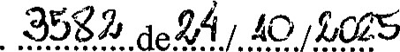
LEI COMPLEMENTAR N. 703, DE 17 DE OUTUBRO DE 2025
Altera a Lei Complementar n. 651, de 18 de fevereiro de 2022, que "Disciplina, no Município de São José dos Campos, toda construção, ampliação, regularização, transformação, reclassificação de atividade, reconstrução, reforma, retrofit, demolição e instalação de equipamentos dentro dos limites do imóvel, orientando e determinando os processos de sua aprovação e fiscalização".
O PREFEITO DE SÃO JOSÉ DOS CAMPOS, no uso das atribuições legais que lhe são conferidas pelo inciso VII do artigo 93 da Lei Orgânica do Município, de 5 de abril de 1990, faz saber que a Câmara Municipal aprova e ele sanciona e promulga a seguinte Lei Complementar:
Art. 1 ² Fica acrescentado o inciso VII ao art. 18 da Lei Complementar n. 651, de 18 de fevereiro de 2022, com a seguinte redação:
"Art. 18.
VII - Atestado de Regularidade da Construção — REURB — para as construções localizadas em núcleos urbanos regularizados pelo município."
Art. 2 ² Acrescenta o art. 20-A à Lei Complementar n. 651, de 2022, com a seguinte redação:
"Art. 20-A. Fica instituído o Atestado de Regularidade da Construção REURB reconhece como construções regularmente existentes aquelas edificadas nos núcleos urbanos regularizados pelo Município que atenderem os seguintes requisitos:
I — estar localizado em terreno comprovadamente regularizado pelo município, por meio de documento de legitimação de posse ou legitimação fundiária emitido pela Secretaria de Habitação e Regularização Fundiária; e
II — atendimento às condições mínimas de segurança, salubridade, higiene e, nos casos aplicáveis, acessibilidade.
S I ^{Q} Os procedimentos administrativos referentes ao Atestado de Regularidade da Construção — REURB — serão regulamentados por decreto.
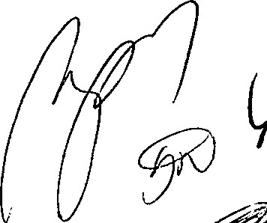
S 2 ² As solicitações de Atestado de Regularidade da Construção — REURB —provenientes de áreas que passaram por processos de regularização fundiária, comprovadamente regularizada pelo município, serão tratadas na Secretaria de Habitação e Regularização Fundiária, no Departamento de Regularização Fundiária.

LC. 703/25 PA 30.335/25 1
VERSÃO
S 3 ^{Q} A taxa referente à emissão do Atestado
de Regularidade da Construção — REURB — seguirá os mesmos critérios do art. 197-A da Lei n. 2.252, de 21 de novembro de 1979, Código Tributário do Município de São José dos Campos.
S 4² Os valores arrecadados com o Atestado de Regularidade da Construção — REURB — serão repassados para o Fundo Municipal de Habitação."
Art. 3 ² Fica alterado o art. 129 da Lei Complementar n. 651, de 2022, que passa a vigorar com a seguinte redação:
"Art. 129. A responsabilidade técnica de que trata o art. 127 desta Lei Complementar será prestada às construções que atendam aos seguintes requisitos:
- - que sejam construções residenciais térreas ou assobradadas, com área edificada máxima de 100,00 m² (cem metros quadrados);
- - que sejam ampliações de residências térreas ou assobradadas até o máximo de 100,00 m² (cem metros quadrados) de área edificada, incluindo-se a parte já existente;
- - que sejam construções residenciais térreas ou assobradadas existentes, a serem regularizadas com área máxima de 100,00 m ² (cem metros quadrados) de área edificada, e que
estejam em boas condições de higiene, salubridade e segurança."
Art. 4² Ficam acrescentados os SS 1², 2 ² 3 ² e 4², ao art. 199 da Lei Complementar n. 651, de 2022, com a seguinte redação:
"Art. 199.
S 1 ² Para áreas destinadas a Empreendimentos Habitacionais de Interesse Social — EHIS, o Poder Executivo poderá, por ato normativo específico da Secretaria de Habitação e Regularização Fundiária, propor parâmetros urbanísticos e edilícios diferenciados, com vistas à viabilização do empreendimento.
S 2² Os parâmetros de que trata o S 1² deste artigo poderão incluir adaptações às normas estabelecidas nesta Lei Complementar e na Lei Complementar n. 623, de 9 de outubro de 2019 - Lei de Zoneamento, desde que devidamente justificadas sob os aspectos técnicos e sociais.
S 3 ² As adaptações referidas nos parágrafos anteriores dependerão cumulativamente de:
- - compatibilidade com o Plano Diretor do Município;
- - publicação em Diário Oficial, com delimitação da área de aplicação e exposição de motivos; e
- - localização em áreas cujo zoneamento permita o uso residencial.
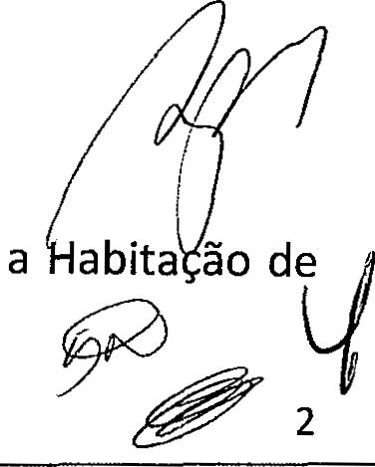
S 4² 0 disposto neste artigo aplica-se exclusivamente às áreas destinadas Interesse Social, nos termos da legislação federal e municipal vigente."
LC. 703/25 PA 30.335/25
VERSÃO
Art. 5 ² Esta Lei Complementar entra em vigor na data de sua publicação.  São José dos Campos, 17 de outubro de 2025.  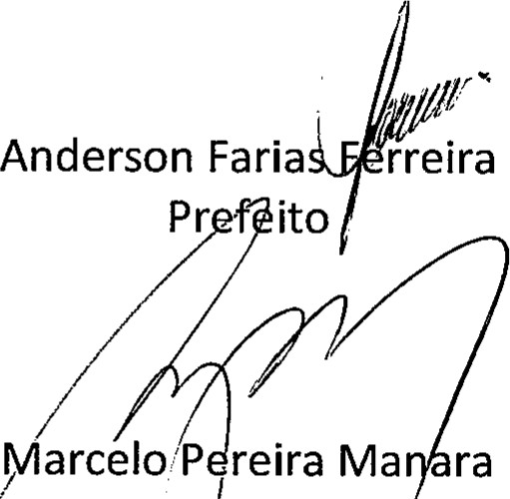MarceloP reira Ma ra  Secretár•o 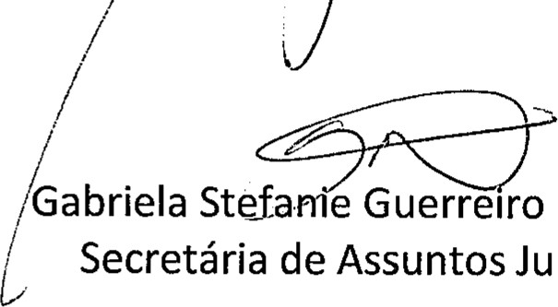de Urban smo e Sustentabilidade  Nogueira  Jurídicos  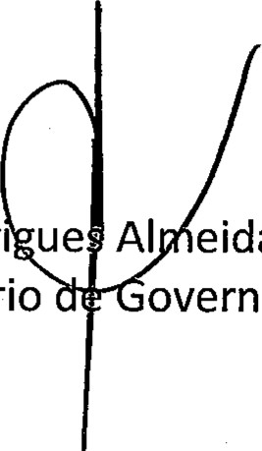  Jhonis Rodri ue AI eida Santos  overnança  Secretário  Registrado no Departamento de Assuntos Legislativos da Secretaria de Governança, aos dezessete dias do mês de outubro do ano de dois mil e vinte e cinco.  Eve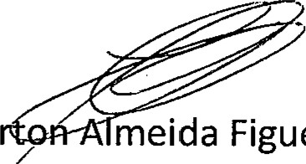  Figueira  Diretor de Assuntos Legislativos  (Projeto de Lei Complementar n. 19/2025, de autoria do Poder Executivo)  Mensagem n. 43/SAJ/DAL/2025  LC. 703/25 PA 30.335/25 | 3
VERSÃ004/]8

